ENVELHECIMENTO DE PAVIMENTOS DE CONCRETO PIGMENTADO E CONSEQUÊNCIAS SOBRE O ALBEDO

Ageing of pigmented concrete pavements and consequences on albedo

Luiz Fernando Kowalski1, Érico Masiero2

1Doutorando do Programa de Pós-Graduação em Engenharia Urbana – Universidade Federal de São Carlos (UFSCar) | ORCID: [0000-0003-2450-3561](https://orcid.org/0000-0003-2450-3561)- fernando.kowalski@gmail.com

2Professor do Programa de Pós-Graduação em Engenharia Urbana – Universidade Federal de São Carlos (UFSCar) | ORCID: 0000-0001-8665-335X - erico@ufscar.br

Resumo

Pavimentos frios podem ser considerados instrumentos estratégicos no controle do microclima das cidades. Por isso, é necessário o entendimento das propriedades termo físicas desses materiais e otimizar formas de potencializar os mecanismos de resfriamento de superfícies urbanas. Neste contexto, a alteração do albedo da superfície pavimentada através da pigmentação é uma das alternativas. Entretanto, a refletância solar ou o albedo dos pavimentos tendem a sofrer alterações com a idade ou tempo de utilização. Sendo assim, este artigo tem por objetivo analisar o efeito do envelhecimento no albedo de pavimentos pigmentados. Para isso, foram mensurados in loco a refletância de três colorações de pavimentos intertravados de concreto, utilizando o espectrômetro portátil Alta II e as recomendações normativas da ASTM C1549-16. O ensaio foi realizado em amostras no estado novo e envelhecido pela intempérie e abrasão. Os resultados parciais da pesquisa apresentaram uma diminuição na refletância dos materiais com cores mais claras e um aumento nos pavimentos mais escuros, com o passar do tempo. Esses valores também foram comparados às estimativas de envelhecimento através de correlações matemáticas, que apresentaram uma variação inferior a 1,28%, que demonstram que a avaliação por equacionamento é uma proposta válida na predição do albedo do pavimento envelhecido.

**Palavras-chave:** Albedo. Envelhecimento de pavimentos. Pavimentos de concreto.

Abstract

Cool pavements can be considered strategic instruments in the microclimate control of the cities. Therefore, it is necessary to understand the thermal properties of this material and ways to potentiate the cooling mechanisms. In this context, the changing of the albedo of the paved surface through pigmentation is one of the alternatives. However, the solar reflectance or albedo of this type of pavement tend to change, caused by age or time of use. Therefore, this article aims to analyze the effect of ageing on the albedo of colored pavements. For this, the reflectance of three interlocking concrete pavements was measured, using the Alta II portable spectrometer and the normative recommendations of ASTM C1549-16. The assay was performed on fresh and aged samples. The results showed a decrease in the reflectance of the light materials and an increase in the darker pavements, as time went by. These values were also compared to estimates of ageing through mathematical correlations, which presented a variation lower than 1.28%, which demonstrate that the equation is a valid proposal in the prediction of pavement albedo aged.

**Keywords:** Albedo. External pavement. Ageing pavement. Concrete pavement.

# 1. INTRODUÇÃO

As condições de conforto térmico urbano, a saúde humana e o desempenho energético das edificações são diretamente afetadas pelo impacto das transformações urbanas no microclima. Por isso, as ilhas de calor urbana (ICU) são uma das mais importantes manifestações da climatologia urbana que justificam os inúmeros estudos sobre este fenômeno desenvolvido nas últimas décadas e em diversas partes do mundo (ERELL, PEARMUTTER, WILLIAMSON, 2011).

A modificação das superfícies urbanas é a principal causa da formação de ICU. A substituição de áreas outrora vegetadas por materiais caracterizados pela baixa permeabilidade e pela alta absorção de radiação solar favorecem o acúmulo de energia e irradiação de calor para as áreas circundantes (ROMEO e ZINZI, 2013).

Segundo Gartland (2010), os pavimentos urbanos são responsáveis por 25% a 50% das superfícies das cidades, sendo um elemento com elevado potencial para influenciar a ocorrência das ICUs. Neste contexto, a aplicação dos materiais com critérios rigorosos nas superfícies urbanas, considerando sobretudo, os fenômenos microclimáticos no desenvolvimento de projetos de intervenções urbanas, pode ser uma estratégia de mitigação de combate ao calor excessivo. Segundo, Li, (2016), a compreensão e o registro do comportamento termodinâmico dos pavimentos frios em diversas realidades urbanas são essenciais para que novas estratégias venham a ser adotada e incorporados ao desenho urbano para reduzir os efeitos das ICUs.

Na construção de pavimentos, a mistura asfáltica é o material mais utilizado. Sua composição é basicamente formada por ligante asfáltico e agregados. Desde que a dosagem da mistura seja adequada, esse tipo de pavimento possui um bom desempenho. Além disso, é considerado um pavimento durável, pois resiste mecanicamente à fadiga, à deformação e à fissuração provocado pelas baixas temperaturas (CARPIO, 2014).

Pois, a coloração preta do ligante asfáltico tem dificuldade em refletir a radiação solar incidente. Sendo assim, a energia absorvida pela superfície incrementa a temperatura do pavimento e em consequência, a temperatura do ar que está próximo a ele, contribuindo para o aquecimento das cidades (POMERANTZ et al., 2000).

Pomerantz et al. (1997) conduziram alguns estudos em pavimentos reflexivos e seus benefícios, mensurando o albedo de pavimentos de concreto com cimento Portland com agregados de coloração clara. Levinson e Akbari (2001) desenvolveram um estudo sobre os efeitos da dosagem de concreto na alteração da refletância solar da superfície. Synnefa et al. (2009) mensuraram as propriedades ópticas e o desempenho térmico de amostras de asfalto colorido no ambiente urbano. Wong et al. (2009) desenvolveram um estudo da efetividade da cobertura de pavimentos na mitigação de ilhas de calor em Singapura, através da medição do albedo para diferentes tratamentos superficiais.

Santamouris et al. (2012), desenvolveram em Atenas, na Grécia a reabilitação de uma área de aproximadamente 16000 m² substituindo a cobertura de asfalto por pavimento de concreto. A área foi monitorada enquanto técnicas de simulação foram aplicadas para identificar os benefícios do uso de pavimentos frios do ponto de vista térmico.

Segundo Santamouris e Kolokotsa (2016), pavimentos frios são materiais desenvolvidos para apresentar baixas temperaturas superficiais nas cidades, sendo que tais propriedades térmicas podem ser decorrentes de seu albedo, de sua composição e de suas caraterísticas físicas. O aumento da taxa evaporativa e da convecção entre pavimento e ar, por exemplo, são alguns exemplos dos mecanismos físicos que envolvem a diminuição da temperatura superficial, o que pode beneficiar uma cidade que esteja exposta à elevada intensidade de radiação solar nos planos horizontais.

Por fim, vale ressaltar que a coloração do revestimento provoca alterações no balanço energético das cidades. A mistura asfáltica, devido à sua coloração escura, possui uma alta capacidade de absorção da radiação de ondas curtas durante o dia, o que contribui com o aquecimento do ar na região próxima à sua superfície.

Denomina-se albedo a refletância de uma superfície em relação a toda faixa espectral de radiação de onda curta (OKE, 1978). Em outras palavras, Gonzalez (2015) define o albedo como sendo o índice de espalhamento – reflexão difusa da radiação de onda curta (OC). Para materiais opacos, o albedo é o inverso da absortância.

A avaliação deste parâmetro é feita em uma escala de zero a um. Os valores próximos a um indicam superfícies com maior refletância. À medida que uma superfície escurece devido ao desgaste pelo uso, pelo acúmulo de poeira ou degradação do pigmento e alteração da tonalidade, sua refletância em geral se reduz.

Prado e Ferreira (2005) mencionam que o espectro da radiação solar está dividido em três diferentes regiões: a região Ultravioleta, o Visível e o Infravermelho, que são formadas por ondas curtas.

Quanto ao espectro eletromagnético, Ferreira e Prado (2003, p.02) acrescentam:

A região do Visível, contida entre os comprimentos de onda entre 380 e 780nm, compreende aproximadamente 46% de todo espectro solar, e é aquela para a qual o olho humano é sensível, suas alterações de frequência compreendem as cores. Influi diretamente no grau de iluminação dos ambientes, pois está associada à intensidade da luz branca transmitida. [...] O Infravermelho (IV) próximo compreende o intervalo contido entre 780nm até aproximadamente 2500nm e corresponde a aproximadamente 43% do espectro solar.

A refletância solar ou o albedo dos pavimentos de concreto tendem a sofrer alterações com o tempo de utilização, afetando seu desempenho e sua durabilidade (FERREIRA e PRADO, 2003). A modificação das propriedades térmicas do material do pavimento tem um importante papel nas estratégias para a melhoria das condições térmicas urbanas. Pode-se mencionar o aumento da condutividade térmica, da emissividade, da capacidade térmica e da refletância superficial das vias pavimentadas.

Bretz, Akbari e Rosenfeld (1998) mencionam ainda que os efeitos do envelhecimento em um contexto de cobertura, provocam uma perda na refletância de aproximadamente 15% no primeiro ano de utilização. Santamouris e Kolokotsa (2016) relatam que uma série de pesquisas experimentais foram desenvolvidas na estimativa do envelhecimento, e que a equação proposta por Levinson et al. (2005) apresenta valores na mesma ordem de grandeza.

Os pavimentos mais usuais encontrados na maioria das cidades são de concreto ou asfalto. Sendo que os de concreto podem ser com blocos intertravados ou monolíticos, executados no próprio local. Além disso, a composição granulométrica dos materiais pode modificar sua capacidade de drenagem e o albedo ao longo do tempo. Nesse contexto, Li (2013) avaliou a variação do albedo e capacidade de drenagem superficial em função do tempo de pavimentos intertravados de concreto e asfálticos com configurações distintas de coloração.

De maneira geral, estudo de Li et al. (2013) demonstrou que os pavimentos de concreto apresentaram um maior albedo em relação aos pavimentos asfálticos. Vale ressaltar que o pavimento com blocos de concreto intertravado, o qual possui maior permeabilidade que os demais, apresentou um menor albedo entre as amostras avaliadas. Outra constatação se refere à influência do teor de umidade dos pavimentos, sendo que a temperatura de uma superfície com blocos intertravados de concreto pode ser inferior à de superfícies com pavimentos asfálticos e de concreto monolítico, os quais possuem baixa capacidade de absorção de água.

O aumento do albedo pode contribuir para reduzir significativamente a alta temperatura superficial durante o dia com intensa incidência de radiação solar, sendo que o efeito de resfriamento é altamente depende da disponibilidade de umidade próximo à camada superficial e do albedo. A viabilidade técnica de aplicação de pavimentos refletivos e permeáveis combinados mitigar ocorrência de ICUs, pode estar associada ao gerenciamento de escoamento de águas pluviais.

As Figuras 1 (a) e (b) representam de forma genérica o processo físico de absorção e reflexão de radiação promovido pelo albedo das superfícies horizontais para cores claras e escuras respectivamente, sejam elas em planos de coberturas ou pavimentos.

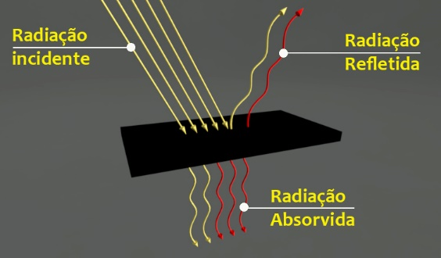 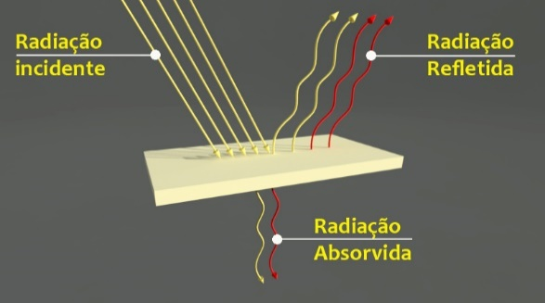

(a) (b)

**Figura 1 –** Processo físico em superfícies escuras (a) e processo físico em superfícies claras (b). Fonte: Adaptado de GCCA (2012).

Segundo o Natural Stone Council (2018, s.p), “o albedo de um material é influenciado, inicialmente, pelos seguintes fatores: composição, textura da superfície e orientação da radiação solar”. O desgaste da superfície e o envelhecimento podem influenciar ao longo dos anos na alteração do albedo. Entretanto, como a cor nem sempre é um indicador preciso da refletância solar, recomenda-se desenvolver testes para caracterizar corretamente este atributo a partir das condicionantes de uso de cada material. Desta forma, é possível prever o período de tempo no qual cada material sofre alterações no seu Índice de Refletância Solar de acordo com sua exposição à poluição, à radiação solar e ao perfil de uso.

Para avaliar a Refletância Solar de telhas de concreto e cerâmicas, Muniz-Gäll et al. (2018, p.507), usou o espectrômetro portátil ALTA II, que mede a refletância solar correspondentes a radiações emitidas em onze comprimentos de onda, entre 470 e 940 nm (nanômetros), sendo sete pertencentes à região visível e quatro à região infravermelha do espectro solar. O conhecimento da capacidade de influência de cada material de superfície urbana é de fundamental importância para a compreensão de fenômenos relacionados ao clima urbano, seja para coberturas ou para pavimentos.

A aplicação de materiais superficiais frios pode reduzir a temperatura das cidades em 2 ou 3°C de acordo com o *Global Cool Cities Aliance* (GCCA, 2020). A aplicação de tais iniciativas tem sido encarada mundialmente como estratégia para o aumento da qualidade ambiental e a redução de impactos no microclima de uma determinada intervenção espacial em ambiente urbano. Selos de certificação ambiental como o LEED (2018) – *Leadership in Energy and Environmental Design* – por exemplo, incorporam como critério de pontuação à aplicabilidade dos conceitos de refletância solar dos materiais em projetos de edificações e áreas externas, tais como pátios, estacionamentos, vias públicas e calçadas. Logo, o local, as condições de uso, os procedimentos construtivos, o tipo de material e sua durabilidade são fatores essenciais na concepção de vias e áreas abertas na cidade que podem ser mais bem exploradas por gestores, planejadores e projetistas.

Portanto, o estudo da pavimentação urbana sob o ponto de vista climatológico é relevante para que estratégias de mitigação possam ser implantadas com maior potencial de sucesso em se combater efeitos indesejados nas condições térmicas urbanas.

Assim, esta pesquisa tem por objetivo analisar o efeito do envelhecimento no albedo de pavimentos pigmentados de concreto intertravado em um campus universitário.

# 2. MATERIAIS E MÉTODOS

Esta pesquisa, de caráter teórico experimental, envolve os conceitos de variação de albedo de materiais de pavimentos e seus possíveis efeitos no microclima urbano de acordo com o envelhecimento. Para tanto, foi desenvolvido um campo experimental com três faixas de piso com blocos de pavimentos intertravados de concreto de três cores distintas, vermelho, cinza e grafite.

Os fenômenos físicos apresentados na introdução do artigo fundamentam a base conceitual das medições desenvolvidas neste campo de testes, sendo que as amostras de pavimentos das três cores foram monitoradas durante dois anos de uso.

Os procedimentos experimentais se dividem em cinco etapas principais:

* Caracterização do local de estudo e descrição do uso;
* Medição da refletância de pavimentos em condições novas e envelhecidas pela intempérie, pela abrasão e pelo acúmulo de impurezas, nas cores vermelho, grafite e cinza através do espectrômetro portátil Alta II;
* Desenvolvimento de cálculo para estimativa do albedo no estado envelhecido através de equacionamento matemático;
* Análise da variação do albedo entre a condição nova e envelhecida;
* Análise da variação entre o albedo mensurado pelo espectrômetro portátil e o albedo estimado pelo equacionamento matemático.

Na Figura 2 está apresentado o fluxograma da pesquisa.

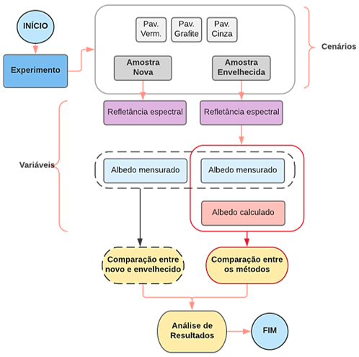

**Figura 2** – Fluxograma da pesquisa. Fonte: Autores (2020).

**2.1 Caracterização do local de estudo**

O local de estudo para análise dos pavimentos de concreto intertravado em sua condição nova, foi o campo de experimentos em térmica do campus ..................... localizado na cidade de ..............................., Figura 3.

Para análise do pavimento em sua condição envelhecida, foi adotado um pavimento intertravado de concreto com as mesmas 3 cores, construído há aproximadamente dois anos, exposto a partículas de poeira de área rural, com predominância de circulação de pedestres e tráfego de veículos leves, conforme apresentado na Figura 4.

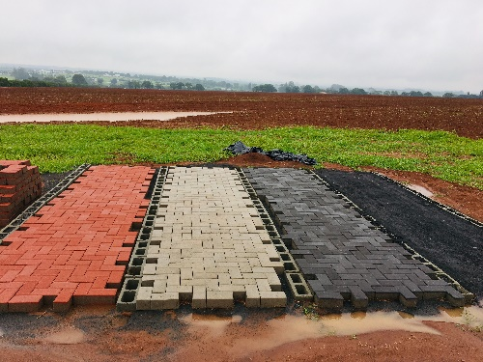 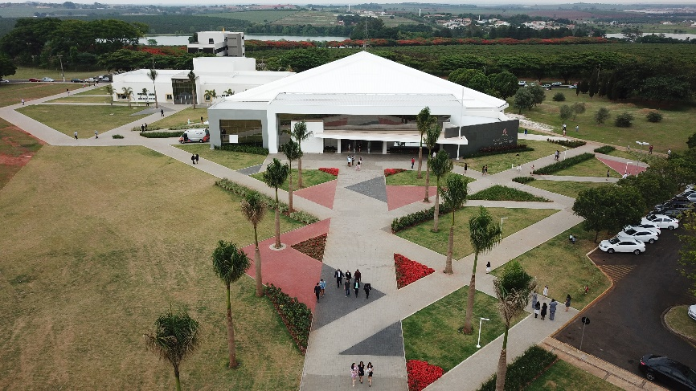

**Figura 3** – Pavimento novo. Autores (2020). **Figura 4** – Pavimento envelhecido (2 anos). Autores (2020).

Os blocos intertravado de concreto nas duas condições são provenientes do mesmo fabricante, com as mesmas especificações técnicas de formato, composição de materiais e pigmentação.

O método, baseado em medições in loco e equacionamento matemático, foi aplicado para a obtenção da refletância solar e espectral das amostras das três colorações de pavimento, com amostras no estado novo e envelhecido. O experimento foi realizado no mesmo dia para ambos os cenários.

**2.2 Cálculo da refletância através do espectrômetro portátil**

Para a realização deste estudo, foi empregado o espectrômetro portátil Alta II, conforme apresentado na Tabela 1, e seguindo as recomendações normativas da ASTM C1549-16 (2016).

**Tabela 1** **-** Especificações técnicas do espectrômetro portátil.

|  |  |  |
| --- | --- | --- |
| Imagem relacionada | Marca/modelo | Lunar and Planetary Institute / ALTA II |
| Aquisição de dados | 11 comprimentos de onda (λ = 470 - 940 nm) |

Sendo λ, o comprimento de onda em nm. Fonte: Autores (2020).

O experimento foi realizado em campo, durante a primavera, nas primeiras horas do dia, em dias de céu aberto e vento fraco, com iluminação natural e temperatura do ar de aproximadamente 23˚C. O equipamento ALTA II foi envolvido por um tecido escuro espesso de proteção, para evitar a infiltração de luz.

O cálculo da refletância solar seguiu a metodologia apresentada Pereira et al. (2015), embasados na ASTM (2016), considerando os valores do espectro padrão da G173 ASTM (2003). O roteiro de cálculo da refletância solar pode ser descrito da seguinte maneira:

* Cálculo da refletância espectral para cada comprimento de onda (ρλ, amostra), através da Equação (1);

*ρλ, amostra = [ (Vλ, amostra - Vf, amostra) / (Vλ, ref - Vf, ref) ] * ρλ,* (1)

Sendo:

ρλ, amostra: Refletância da amostra para um determinado comprimento de onda λ (%);

Vλ, amostra: Tensão elétrica da amostra medida no comprimento de onda λ (mV);

Vf, amostra: Tensão elétrica de fundo da amostra (mV);

Vλ, ref: Tensão elétrica da amostra de referência no comprimento de onda λ (mV);

Vf, ref: Tensão elétrica de fundo da amostra de referência (mV);

ρλ, ref: Refletância da amostra de referência no comprimento de onda λ (mV);

O termo “amostra” se refere à superfície em análise. A nomenclatura “referência” diz respeito à refletância de um papel branco comum (Marca Ripax, 75g/m²) de acordo com as recomendações de Dornelles (2008). Por fim, o termo “fundo” está relacionado ao valor apresentado no display do espectrômetro antes de se pressionar os botões que emitem os sinais elétricos para captação dos dados de refletância das amostras.

Dornelles (2008) apresenta os valores de refletância espectral do papel branco, correspondente aos valores de refletância da amostra de referência (ρλ, ref) para cada região do espectro eletromagnético, sendo 87,1% para a Região Visível (VIS) e 75,9% para a Reigão do Infravermelho (IR), conforme apresentado na Tabela 2.

**Tabela 2** - Refletância da amostra de referência no comprimento de onda λ.

|  |  |  |  |
| --- | --- | --- | --- |
| Região | Cor | λ (nm) | ρ ref |
| VIS | Blue | 470 | 0,871 |
| VIS | Cyan | 525 | 0,871 |
| VIS | Green | 560 | 0,871 |
| VIS | Yellow | 585 | 0,871 |
| VIS | Orange | 600 | 0,871 |
| VIS | Red | 645 | 0,871 |
| VIS | Deep red | 700 | 0,871 |
| IR | IR1 | 735 | 0,759 |
| IR | IR2 | 810 | 0,759 |
| IR | IR3 | 880 | 0,759 |
| IR | IR4 | 940 | 0,759 |

Sendo λ, o comprimento de onda em (nm) e ρref: refletância de referência em determinado comprimento de onda. Fonte: Adaptado de ALTA II (2020) e Dornelles (2008).

* Cálculo da refletância solar (ρsolar), ajustando o valor de cada amostra ao espectro solar padrão, através da Equação (2), proposta pela E903 ASTM (2012);

*ρsolar =* (2)

Sendo:

ρsolar: Refletância solar (%);

ρλi: Refletância espectral no comprimento de onda λ (adimensional);

λi: Comprimento de onda (nm);

Eλi: Irradiação solar global espectral (W/m².nm).

A irradiação solar global espectral (Eλi), pode ser tomada como referência do espectro solar padrão da norma G1763-03 ASTM (2003), conforme apresentado na Tabela 3.

**Tabela 3** - Refletância da amostra de referência no comprimento de onda λ.

|  |  |  |  |
| --- | --- | --- | --- |
| Região | Cor | λ (nm) | Eλ (W/m². nm) |
| VIS | Blue | 470 | 1,2749 |
| VIS | Cyan | 525 | 1,3859 |
| VIS | Green | 560 | 1,3118 |
| VIS | Yellow | 585 | 1,3737 |
| VIS | Orange | 600 | 1,3278 |
| VIS | Red | 645 | 1,317 |
| VIS | Deep red | 700 | 1,1636 |
| IR | IR1 | 735 | 1,1101 |
| IR | IR2 | 810 | 0,9749 |
| IR | IR3 | 880 | 0,8743 |
| IR | IR4 | 940 | 0,4441 |

Sendo λ, o comprimento de onda em (nm) e Eλ: Irradiação solar global espectral em determinado comprimento de onda. Fonte: Adaptado de ASTM (2003).

**2.3 Estimativa do albedo no estado envelhecido através de equacionamento**

Nesta etapa, foi calculada a estimativa da refletância no estado envelhecido das três colorações de pavimento através da Equação (3), proposta por Levinson et al. (2005):

*ρ envelhecido = ρ0 + c (ρ inicial - ρ0)* (3)

Sendo, ρ0 = 0,20; c = 0,70. O cálculo do envelhecimento da refletância é modelado considerando uma redução de 30% da refletância e um decréscimo de 0,2 na refletância inicial.

# 3. ANÁLISE DE RESULTADOS

A análise de resultados deste estudo buscou relacionar os valores de refletância espectral e o comprimento de onda de cada amostra dos pisos adotados para o estudo. Assim, foram traçados gráficos comparativos com estas variáveis nas condições nova e envelhecida para as três cores dos pavimentos de concreto intertravado, os quais foram obtidos por meio da medição in loco com o espectrômetro portátil e pelo equacionamento matemático proposto por Pereira et al. (2015), embasado na ASTM (2016). Por fim, foram comparados os valores mensurados e calculados de albedo no estado novo e envelhecido.

**3.1 Refletância Espectral**

A refletância espectral de cada amostra de pavimento no estado novo está apresentada na Figura 5.

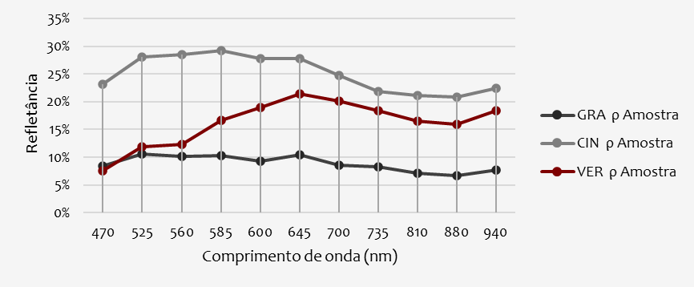

**Figura 5** – Refletância espectral das amostras novas. Autores (2020).

O pavimento na condição nova na cor cinza possui maior refletância em todo o espectro. Entretanto, na faixa do visível, no comprimento de onda 470 nm e 525 nm, o pavimento grafite e o vermelho apresentam uma refletância semelhante. A refletância espectral de cada amostra de pavimento no estado envelhecido está apresentada na Figura 6.

**Figura 6** – Refletância espectral das amostras envelhecidas. Autores (2020).

No estado envelhecido, o pavimento cinza também possui maior refletância espectral. Entretanto, na faixa do infravermelho, com comprimento de onda superior a 735 nm, se aproxima da refletância do pavimento vermelho.

**3.2 Refletância Solar**

A refletância solar ou albedo das amostras mensuradas e os valores de refletância considerando o envelhecido, matematicamente estão apresentadas no Quadro 4.

**Tabela 4** - Refletância do pavimento no estado novo e envelhecido, mensurado (M) e calculado (C).

|  |  |  |  |
| --- | --- | --- | --- |
| Pavimento | ρ [Novo. M.] | ρ [Velho. M.] | ρ [Velho. C.] |
| Cinza | 0,2485 | 0,2465 | 0,2340 |
| Vermelho | 0,1641 | 0,1960 | 0,1749 |
| Grafite | 0,0884 | 0,1265 | 0,1219 |

Sendo ρ: a refletância solar das amostras. Fonte: Autores (2020).

Quando comparadas as três colorações, o pavimento cinza apresentou uma diminuição da refletância em relação à amostra nova. Assim como relatado por Alves e Vecchia (2012), o pavimento adquiriu uma coloração mais escura devido ao acúmulo de poeira, o que provocou, consequentemente, uma diminuição da refletância.

Por outro lado, o pavimento grafite e vermelho apresentam um aumento do albedo com o envelhecimento, tanto nos valores mensurados, quanto nos valores calculados. A explicação está pautada possivelmente pela perda da pigmentação e pela perda de tonalidade causada pela abrasão e pelas intempéries.

A Figura 7 apresenta a diferença do albedo do pavimento entre o estado envelhecido e novo para cada coloração.

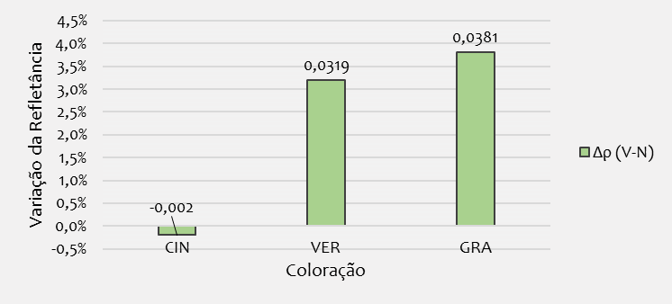

**Figura 7** – Diferença do albedo superficial (Δρ) entre o estado envelhecido (V) e o estado novo (N) para a coloração cinza (CIN), vermelha (VER) e grafite (GRA). Autores (2020).

A variação média identificada é de 3% de aumento da refletância após o envelhecimento das amostras com material escuro. A redução da refletância do pavimento cinza não foi tão expressiva, pois o local onde foram realizados os experimentos recebeu manutenção adequada e baixa circulação de veículos, o qual apresentou baixa ocorrência de danos na coloração pelo acúmulo de sedimentos e abrasão.

**3.3 Albedo no** **Estado Envelhecido**

O albedo no estado envelhecido foi obtido inicialmente através da mensuração da refletância em um pavimento com idade de aproximadamente dois anos. Em seguida, foram aplicados os albedos do concreto novo no equacionamento proposto por Bretz, Akbari (1997). A Figura 8 apresenta a diferença da estimativa do albedo entre os dois métodos.

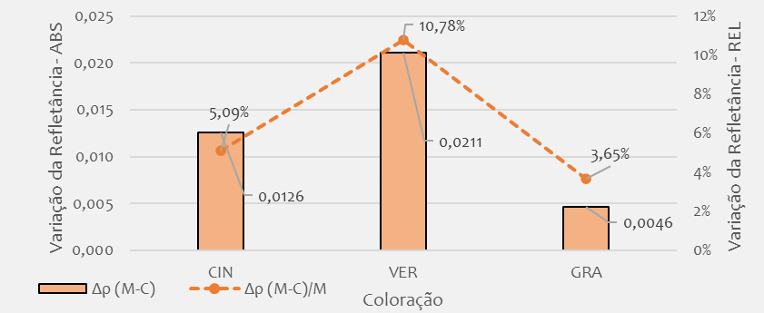

**Figura 8** – Variação do albedo no estado envelhecido (Δρ) entre valores mensurados (M.) e valores calculados (C.) para cada coloração em termos absolutos (ABS). E variação relativa (REL) do albedo calculado em função dos valores mensurados. Autores (2020).

A máxima variação identificada entre os dois métodos ocorreu com a amostra vermelha, a qual apresentou uma diferença de aproximadamente 0,02 em relação ao albedo da amostra mensurada. Na amostra com material escuro (grafite), essa variação foi de 0,0046 ou 3,65%. Sendo assim, a variação não demonstra ser significativa, pois os valores de refletância são comumente expressos com um ou dois algarismos decimais, como apresentado em Santamouris e Kolokotsa (2016), Li (2016) e demais autores.

Ferreira e Prado (2003, p.7) mencionam que “a exposição ao tempo tende a diminuir a refletância dos materiais claros e aumentar a refletância dos materiais escuros”, o que foi constatado nesta pesquisa. A partir dos resultados apresentados, percebe-se que o pavimento cinza sofre uma diminuição do seu albedo quando envelhecido, o que pode comprometer a eficiência na mitigação das ICU ao utilizá-lo em locais com tráfego intenso, com exposição excessiva à poeira e/ou com manutenção deficitária.

Em contrapartida, o pavimento grafite apresenta a maior variação da refletância em relação às demais superfícies ao considerar o estado novo e envelhecido. Na presença de tráfego intenso de veículos, uma hipótese seria que o pavimento grafite perderia ainda mais sua pigmentação, o que favoreceria seu albedo na mitigação das ICU. Entretanto, uma investigação mais aprofundada no assunto é necessária.

Grande parte dos fenômenos de ICU pode ser mitigado com o uso de pavimentos frios, sendo que, as alterações no microclima das cidades podem ser reduzidas. Entretanto, é importante também considerar os fatores de uso sobre os quais tais pavimentos estão sujeitos, para que o processo de envelhecimento também seja considerado na especificação técnica para a aplicação de um material em superfícies urbanas. A alteração das propriedades de absortância e refletância dos pavimentos e o comportamento térmico dos materiais de superfície no ambiente urbano devem ser compreendidos mais profundamente.

Entre as contribuições deste trabalho destaca-se o refinamento dos valores tabelados de refletância solar de pavimentos intertravados de concreto. Tais informações são importantes para aprimorar os critérios de aplicação destes materiais, para se conhecer suas propriedades e suas possíveis funções, além de servir como infraestrutura para o sistema de mobilidade.

# 4. CONCLUSÕES

Este trabalho propôs analisar o efeito do envelhecimento no albedo de três pavimentos pigmentados, através de analisar a refletância mensurada pelo espectrômetro portátil e estimada por equacionamento matemático.

Os pavimentos urbanos correspondem a uma grande parcela da cobertura da superfície das cidades. Sendo assim, o uso de pavimentos frios pode, de fato, ser um instrumento para a mitigação de fenômenos relacionados às alterações do microclima. Por isso, justifica-se compreender mais detalhadamente os mecanismos de resfriamento dos pavimentos e as variáveis envolvidas no processo de envelhecimento e degradação da infraestrutura viária. Desta maneira, a periodicidade de manutenção de um pavimento urbano, seja para tráfego de veículos ou para pedestres, deve ser reavaliada, caso seja estabelecida a função de tornar as cidades mais frias pela sua aplicação.

Os resultados demonstram que há uma diminuição na refletância dos materiais claros e um aumento de aproximadamente 3% do albedo nos pavimentos mais escuros, relacionado ao tempo de uso, tráfego de pessoas, veículos e exposição às intempéries. Além disso, essa alteração na coloração original do pavimento frio e consequentemente a alteração do albedo pode causar uma perda do potencial de mitigação das ICU.

Por fim, percebe-se que para a análise do efeito do envelhecimento, as diferenças entre os valores instrumentados pelo espectrômetro portátil e os valores calculados através do equacionamento não são substanciais na predição do albedo de pavimentos envelhecidos. Portanto, a equação proposta neste cenário, poderia ser utilizada como forma de acompanhamento e controle da eficiência na perda potencial de albedo em função do envelhecimento de pavimentos urbanos.

5. REFERÊNCIAS

ALVES, E. D. L., VECCHIA, F. A. S. Influência de diferentes superfícies na temperatura e no fluxo de energia: um ensaio experimental. **Ambiência Guarapuava (PR)***,* 8(1), 101 – 111. 2012. doi: [10.5777/ambiencia.2012.01.08](https://www.researchgate.net/deref/http%3A%2F%2Fdx.doi.org%2F10.5777%2Fambiencia.2012.01.08)

AMERICAN SOCIETY FOR TESTING AND MATERIALS - ASTM. **G173-03:** Standard tables for reference solar spectral irradiances – direct normal and hemispherical on 37° tilted surface. Philadelphia, 2003.

AMERICAN SOCIETY FOR TESTING AND MATERIALS - ASTM. **E903-12:** Standard test method for solar absorptance, reflectance and transmittance of materials using integrating spheres. West Conshohocken, 2012.

AMERICAN SOCIETY FOR TESTING AND MATERIALS - ASTM. **C1549-16:** Standard test method for determination of solar reflectance near ambient temperature using a portable solar reflectometer. Philadelphia, 2016.

BRETZ, S.; AKBARI, H., ROSENFELD, A. Practical issues for using solar-reflective materials to mitigate urban hear islands. **Atmospheric Environment**, 32(1), 95-101, 1998. doi: <https://doi.org/10.1016/S1352-2310(97)00182-9>

CARPIO, J. A.D del. **Uso de pigmentos de óxidos de metais mistos na pavimentação para a mitigação da ilha de calor urbana** (Tese de doutorado). Programa de Pós-graduação em Engenharia Civil – PPGEC da Universidade Federal de Santa Catarina, Santa Catarina, Florianópolis, 2014.

DORNELLES, K. A. **Absortância solar de superfícies opacas:** métodos de determinação e base de dados para tintas látex acrílica e PVA (Tese de doutorado). Faculdade de Engenharia Civil, Arquitetura e Urbanismo, Universidade Estadual de Campinas, São Paulo, Campinas, 2008.

ERELL, E.; PEARLMUTTER, D.; WILLIAMSON, T. **Urban microclimate:**Designing the spaces between buildings. London: Earthscan, 2011.

FERREIRA, F. L., PRADO, R. T. A. **Boletim Técnico da Escola Politécnica da Universidade de São Paulo 351 – Serie BT-PCC**. São Paulo: USP, 2003.

GLOBAL COOL CITIES ALLIANCE - GCCA. **A practical guide to cool roofs and cool pavements.** Recuperado em 20 de junho de 2020, de <https://www.coolrooftoolkit.org/wp-content/pdfs/CoolRoofToolkit_Full.pdf>

GLOBAL COOL CITIES ALLIANCE - GCCA. **Cooler Cities**. Recuperado em 20 de junho de 2020, de <https://globalcoolcities.org/discover/cool-science/cooler-cities-2/>

GONZALEZ, D. E. G. **Análise dos efeitos do albedo no microclima de cânions urbanos** (Dissertação de mestrado). Programa de Pós-Graduação em Engenharia Civil, Universidade Tecnológica Federal do Paraná, Paraná, Curitiba, 2015.

GREEN BUILDING COUNCIL – GBC. **Leadership in Energy and Environmental Design**. Recuperado em 02 de junho de 2020, de <https://www.gbcbrasil.org.br/certificacoes/>

LEVINSON, R.; AKBARI, H. **Effects of composition and exposure on the solar reﬂectance of Portland cement concrete***.* Berkeley, CA: Lawrence Berkeley National Laboratory, 2001.

LEVINSON, R., AKBARI, H., KONOPACKI, S., BRETZ, S. Inclusion of cool roofs in nonresidential Title 24 prescriptive requirements. **Energy Policy**, 33(1), 151-170, 2005. doi: [10.1016/S0301-4215(03)00206-4](https://www.researchgate.net/deref/http%3A%2F%2Fdx.doi.org%2F10.1016%2FS0301-4215(03)00206-4)

LI, H. **Pavement materials for heat island mitigation:** design and management strategies*.* (1a ed). Oxford: Elsevier, 2016.

LI, H.; HARVEY, J. T., HOLLAND, T. J., KAYHANINAN, M. The use of reflective and permeable pavements as a potential practice for heat island mitigation and stormwater management. **Environmental Research Letters**, 8(1), p.1-14, 2013. doi: <https://iopscience.iop.org/article/10.1088/1748-9326/8/1/015023>

MUNIZ-GÄAL, L. P., PEZZUTO, C. C., CARVALHO, M. F. H. DE, MOTA, L. T. M. Eficiência térmica de materiais de cobertura. **Ambiente Construído**, 18(1), 503-518, 2018. doi: [10.1590/s1678-86212018000100235](https://www.researchgate.net/deref/http%3A%2F%2Fdx.doi.org%2F10.1590%2Fs1678-86212018000100235)

NATURAL STONE COUNCIL. **Case Study:** Natural Stone Solar Reflectance Index and the Urban Heat Island Effect. Recuperado em 22 de junho de 2020, de <https://naturalstonecouncil.org/wp-content/uploads/2018/09/Solar-Reflectance-Case-Study-NSC-1.pdf>

OKE, T. R. **Boundary layer climates**. Londres: Methuen & Co, 1978.

PEREIRA, C. D.; MARINOSKI, D. L.; LAMBERTS, R. **Guia de medição e cálculo para refletância e absortância solar em superfícies opacas***.* Florianópolis: UFSC, 2015.

POMERANTZ, M. *et al*. **Paving materials for heat island mitigation***.* Berkeley, CA: Lawrence Berkeley National Laboratory, 1997.

POMERANTZ, M.; AKBARI, H.; HARVEY J. **Cooler reﬂective pavements give beneﬁts beyond energy savings:** durability and illumination. Berkeley, CA: Lawrence Berkeley National Laboratory, 2000.

PRADO, R. T. A., FERREIRA, F. L. Measurement of albedo and analysis of its influence the surface temperature of building roof materials. **Energy and Buildings***,* 37(4), 295–300, 2005. doi: <https://doi.org/10.1016/j.enbuild.2004.03.009>

ROMEO, C., ZINZI, M. Impact of a cool roof application on the energy and comfort performance in an existing non-residential building. A Sicilian case study. **Energy and Buildings**, 67(1), 647-657, 2013. doi: <https://doi.org/10.1016/j.enbuild.2011.07.023>

SANTAMOURIS, M.; XIRA, F.; GAITANI, N.; SPANOU, A.; SALIARI, M.; VASSILAKOPOULOU, K. Improving the Microclimate in a Dense Urban Area Using Experimental and Theoretical Techniques. – The case of Marousi, Athens. **Int. Journal of Ventilation**, 11(1), 1–16, 2012. doi: <https://doi.org/10.1080/14733315.2012.11683966>

SANTAMOURIS, M., KOLOKOTSA, D (Org). **Urban climate mitigation techniques**. New York: Routledge, 2016.

SYNNEFA, A. *et al.* Measurement of optical properties and thermal performance of coloured thin layer asphalt samples and evaluation of their impact on the urban environment. In **The second international conference on countermeasures to urban heat islands. California** (p.1-14). US: Berkeley, 2009.

WONG, C. W. *et al.* A study on the effectiveness of heat mitigating pavement coatings in Singapore. In**The second international conference on countermeasures to urban heat islands** (s.p.) California, U.S: Berkeley, 2009.